Муниципального бюджетного дошкольного образовательного учреждения – детский сад комбинированного вида № 3 Барабинского района Новосибирской области

«Конспект утренней гимнастики в средней группе»

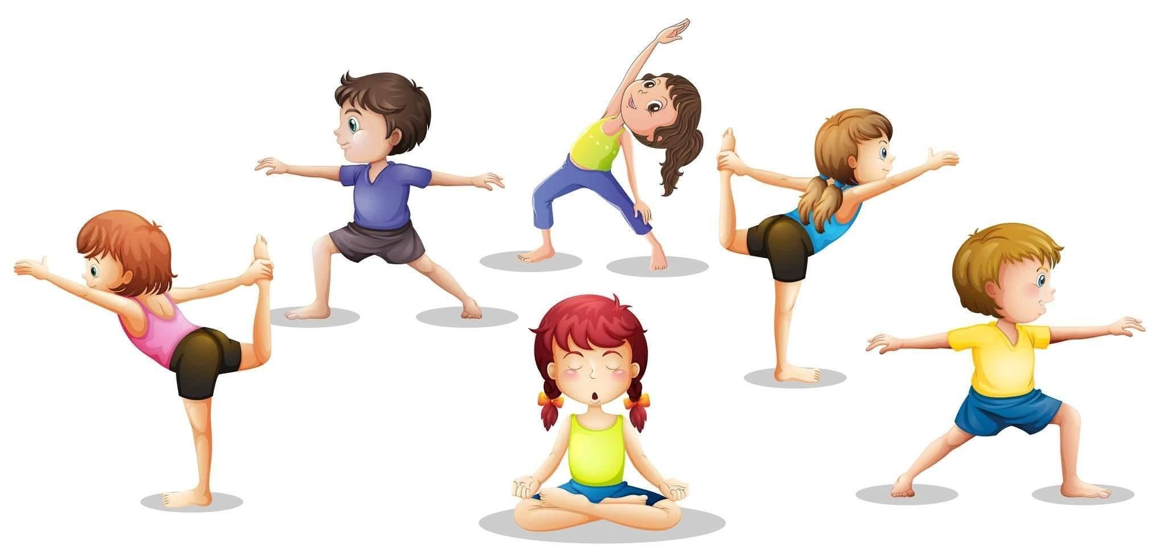

Разработала и провела Герман М.М.
Цель: создать радостный эмоциональный подъём; "Разбудить" организм детей.
Задачи:
1) Оздоровительные: формировать двигательные умения (ходьба, бег, прыжки, развивать физические качества.
2) Образовательные: укреплять здоровье детей, развивать все системы организма.
3) Воспитательные: воспитывать интерес к физическим упражнениям.
Вводная часть: Построение, приветствие
1. Ходьба обычная 50 сек.
"Ребята, построились, направо, в обход по залу шагом марш!
2. Ходьба на носочках 50 сек.
На носках марш, руки вверх сцеплены в замок, спинку держим прямо.
3. Ходьба на пятках 50 сек.
На пятках марш, руки на поясе. Носки выше. Также спинку держим прямо.
4. Бег 50 сек.
Бегом марш! Дышим через нос, бежим легко на носках. Друг друга не толкаем.
5. Построение 50 сек.
Ваня ведет первую колонну, Саша ведет вторую колонну. На расстояние вытянутой руки разомкнись.
6. Комплекс ОРУ. 6 раз
1. "Наклоны головы" 6 раз
И. П. : ноги вместе, руки на поясе.
1 – наклон вперед, 2 – в исходное положение, 3 – наклон назад, 4 – в исходное положение.
А теперь делаем наклоны головы. Начали упражнение. Раз – два – три - четыре.
2. "Бокс" 6 раз
И. п. : то же, руки согнуть, кисти в кулак. На 1 быстро выпрямить вперёд правую руку, на 2 – поменять руки.
А теперь делаем наклоны головы. Начали упражнение. Раз – два – три - четыре.
3. "Наклонись" 5 раз
И. п. : ноги слегка расставить, руки на пояс. На 1-3 наклоны вперед, на 4 - исходное положение.
Ребята, теперь ножки поставьте по шире, руки на пояс, наклоны вперед. Начали! Раз-два-три, выпрямились. Повторяем еще. Наклоняемся ниже, ножки держите прямыми. Раз- два- три, выпрямились. Молодцы!
4. "Сесть - встать" 6 раз
И. п. : стоя на коленях, руки к плечам. 1 – сесть на пятки, 2 – встать.
А теперь, ложимся на спину, будем поднимать ножки. Сначала поднимаем одну ногу, потом другую. Начали! Раз – два – три! Молодцы!
5. "Веселые ножки" 5 раз
И. п. : лежа на спине, руки вдоль тела. 1- поднимаем одну ногу, 2- и. п. 3 - поднимаем другую ногу, 4- и. п.
Затем руки на поясе, прыгаем высоко – высоко. Остановились, еще раз прыгаем.
Итак, первая колонна в обход по залу марш, вторая шагает на месте, вторая колонна за первой шагом марш.
6. Прыжки 2 раза по 20 сек
7. Бег 50 сек.
Бегом марш! Дышим через нос, руки согнули в локтях, кисти в кулак. Бежим легко.
8. Ходьба обычная 60 сек.
"Молодцы, ребята, а сейчас встаем в круг.
9. Дыхательные упражнения 20 сек.
И будем надувать шар. Набираем воздух носом, надуваем шарик. Вот какой большой шар, лопнул. Еще раз.
Зарядка окончена. «Здоровье в порядке….» за направляющим идем в группу.

